Uitleg van mijn probeem

Ik wil notenbalk (maat 17 met een haak verbinden met notenbalk eronder (maat 21)

selecteer eerst in de eerste maat van de eerste balk (maat 17), vervolgens dubbelklik op het icoon HAAK. Op elke notenbalk verschijnt nu de haak

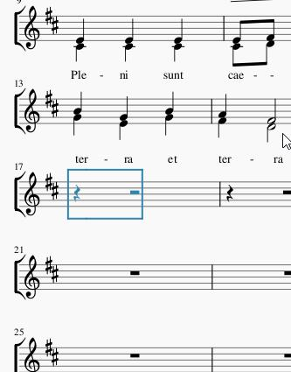

Nu een dubbelklik op de haak in maat 17 en er verscijnt een bewerkings vierkantje
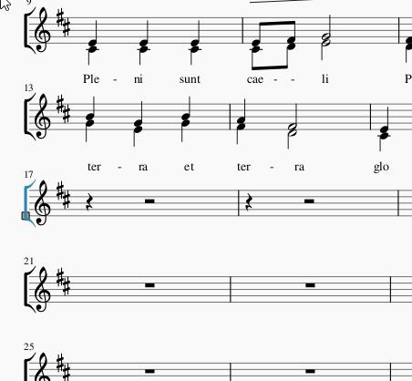

vervolgens sleep ik dat verkantje met muis naar maat 21 tot onderaan bij de krul van de sleutel. Zodra ik de muis loslaat spring het vierkantje terug (kattepult effect)

